
HỌC VIỆN KỸ THUẬT QUÂN SỰ
KHOA CÔNG NGHỆ THÔNG TIN

DỰ ÁN
XÂY DỰNG PHẦN MỀM QUẢN LÝ BỆNH VIỆN CHO
BỆNH VIỆN ĐA KHOA Y HỌC CỔ TRUYỀN

TÀI LIỆU MÔ TẢ THIẾT KẾ PHẦN MỀM

Mã dự án: mHospital
Mã tài liệu: mTKPM
Phiên bản tài liệu: v1.0

Hà Nội, 06/2015
Bảng ghi nhận sự thay đổi của tài liệu

Thời gian thay đổi | Nội dung thay đổi | Lý do | Phiên bản bị thay đổi | Mô tả sự thay đổi | Phiên bản mới
04/06/2015 | Tạo mới |  |  | Tạo mới | v1.0

Trang ký

Người lập: Vũ Anh Tuấn Ngày: 04/06/2015

Người xem xét: Vương Văn Thắng Ngày: 08/06/2015

Người xem xét: Lê Thị Hiền Thảo Ngày: 08/06/2015
[PM]

Người phê duyệt: Nguyễn Thị Hiền Ngày:
[Giáo viên hướng dẫn]

MỤC LỤC
1. GIỚI THIỆU 6
1.1. Mục đích tài liệu 6
1.2. Phạm vi tài liệu 6
1.3. Thuật ngữ và các từ viết tắt 6
1.4. Tài liệu tham khảo 7
1.5. Mô tả tài liệu 8
2. TỔNG QUAN VỀ PHẦN MỀM 9
2.1. Yêu cầu chung của phần mềm 9
2.2. Các yêu cầu của người quản lý với hệ thống quản lý 9
2.3. Các yêu cầu đáp ứng của phần mềm 9
3. THIẾT KẾ KIẾN TRÚC PHẦN MỀM 10
3.1. Mô hình kiến trúc 10
3.1.1. Lớp thực thể (Entity) 11
3.1.2. Lớp DataAcessLayer 11
3.1.3. Lớp Bussiness 11
3.1.4. Lớp Giao diện 12
3.2. Mô tả kiến trúc 13
4. THIẾT KẾ DỮ LIỆU 14
4.1. Mô tả dữ liệu 14
4.2. Từ điển dữ liệu 15
4.2.1. Thiết kế các thuộc tính và phương thức cho các lớp 15
4.2.2. Biểu đồ lớp chi tiết 25
5. THIẾT KẾ CÁC THÀNH PHẦN (PHÂN HỆ) 26
5.1. Phân hệ “Quản lý bệnh nhân” 26
5.2. Phân hệ “Quản lý CLS” 26
5.3. Phân hệ “Quản lý Dược - VTTH” 26
5.4. Phân hệ “Quản lý Viện phí” 26
5.5. Phân hệ “Quản lý người dùng” 26
6. THIẾT KẾ GIAO DIỆN NGƯỜI SỬ DỤNG 27
6.1. Mô tả tổng quan 27
6.1.1.Giới thiệu ngôn ngữ sử dụng 27
6.1.2. Giới thiệu chương trình 28
6.2. Hình ảnh giao diện 30
6.2.1. Giao diện quản lý bệnh nhân 30
6.2.2. Giao diện quản lý CLS 30
6.2.3. Giao diện quản lý Dược - VTTH 30
6.2.4. Giao diện quản lý quy trình khám bệnh 30
6.2.5. Giao diện quản lý Viện phí 31
6.2.6. Giao diện quản lý người dùng 31
6.2.7. Giao diện thông tin chương trình 32
6.2.8. Giao diện hướng dẫn sử dụng 32
6.3. Các đối tượng giao diện và hoạt động đi kèm 33
6.3.1. Menu 33
6.3.2. Form 33
6.3.3. Control kéo thả 33
6.3.4. Grid View, List View 33
6.3.5. Message box, Dialog 34
6.3.6.Button 34
6.3.7.Textbox 34
7. PHỤ LỤC 35
7.1. Sơ đồ phân rã chức năng 35

1. GIỚI THIỆU

1.1. Mục đích tài liệu
Đây là tài liệu mô tả chi tiết về thiết kế phần mềm quản lý bệnh viện, bao gồm các khảo sát nhu cầu của các nhóm người dùng dùng về: tương tác đối với hệ thống, các thiết kế giao diện đối với mỗi chức năng và cuối cùng là đánh giá các thiết kế đó.

1.2. Phạm vi tài liệu
- Tài liệu được viết dành cho các thành viên phát triển – định ra các giao diện – các thành viên thiết kế giao diện người dùng trong dự án và bên phê duyệt dự án.
- Là cơ sở giao tiếp của các thành viên phát triển, là căn cứ để kiểm thử, vận hành, bảo trì.

1.3. Thuật ngữ và các từ viết tắt
Định nghĩa các thuật ngữ và từ viết tắt sẽ dùng trong tài liệu:
Thuật ngữ | Định nghĩa | Giải thích
Admin | Quản trị | Quản trị hệ thống
CNTT | Công nghệ thông tin
CNPM | Công nghệ phần mềm
CLS | Cận lâm sàng
CSDL | Cơ sở dữ liệu | Nơi lưu trữ thông tin và cho phép truy cập
KCB | Khám chữa bệnh
PK | Primary Key | Khóa chính
UK | Unique Key | Khóa duy nhất
VTTH | Vật tư tiêu hao

1.4. Tài liệu tham khảo
Tên | Nguồn | Ngày phát hành
Tài liệu thiết kế phần mềm | internet | 05/12/2013
Báo cáo công nghệ phần mềm | mta.edu.vn

1.5. Mô tả tài liệu
Phần | Thành phần | Miêu tả | Mục đích
1. Giới thiệu | 1.1. Mục đích tài liệu  1.2. Phạm vi tài liệu  1.3. Thuật ngữ và các từ viết tắt  1.4. Tài liệu tham khảo  1.5. Mô tả tài liệu | Mô tả một cách khái quát nhất, phạm vi, mục đích tài liệu cần đạt được | Đưa ra các công việc cần thực hiện của tài liệu mô tả thiết kế phần mềm.
2. Tổng quan về phần mềm | 2.1. Yêu cầu chung của phần mềm  2.2. Mục tiêu của phần mềm  2.3. Đối tượng người dùng  2.4. Mô hình tổng thể của phần mềm | Khái quát phần mềm, đưa ra mô hình của phần mềm | Khái quát phần mềm, đối tượng sử dụng, mô hình ngữ cảnh.
3. Thiết kế kiến trúc phần mềm | 3.1. Mô hình kiến trúc  3.1.1.Các phân hệ  3.1.2.Mối quan hệ giữa các phân hệ  3.2.Mô tả kiến trúc | Các chức năng của hệ thống một cách cụ thể | Phân tích qui trình nghiệp vụ một cách cụ thể nhất.
4. Thiết kế dữ liệu | 4.1.Mô tả dữ liệu  4.2.Từ điển dữ liệu | Mô tả dữ liệu | Trình bày các dữ liệu cụ thể của hệ thống
5. Thiết kế các thành phần |  |  | Thực hiện các chức năng của hệ thống
6. Thiết kế giao diện | 6.1.Mô tả tổng quan  6.2.Hình ảnh giao diện  6.3.Các đối tượng giao diện và hoạt động đi kèm | Xây dựng các form | Giao tiếp giữa hệ thống và người sử dụng

2. TỔNG QUAN VỀ PHẦN MỀM

2.1. Yêu cầu chung của phần mềm
Tin học hóa nghiệp vụ quản lý bệnh viện, giúp cho việc quản lý đạt hiệu quả cao hơn.
- Về nội dung: Phần mềm đáp ứng đầy đủ các nghiệp vụ mà khách hàng quan tâm.
- Về chức năng: Phần mềm xây dựng nhằm giúp người dùng có thể quản lý bệnh viện một cách nhanh chóng, hiệu quả hơn so với cách quản lý truyền thống.
- Về hình thức: Phần mềm đáp ứng các yêu cầu về giao diện sử dụng, giao diện thân thuộc với người dùng, tạo cảm giác quen thuộc như cách quản lý trên thực tế trước đây.
- Về các yêu cầu phi chức năng khác: Đảm bảo tính hiệu quả, khả năng tương thích, độ bảo mật cao, cũng như một số yêu cầu về thời gian, tất cả nhằm hỗ trợ người dùng sử dụng phần mềm một cách thuận tiện nhất.

2.2. Các yêu cầu của người quản lý với hệ thống quản lý
- Hệ thống quản lý đơn giản, rõ ràng và thuận tiện cho người quản lý và nhân viên.
- Hệ thống cần đưa ra được kết quả hồ sơ bệnh nhân với đầy đủ thông tin chi tiết của các bệnh nhân một cách nhanh chóng và chính xác.
- Hệ thống phải cho phép thực hiện các chức năng như: sửa thông tin, thêm, xóa, tìm kiếm … Người quản lý có quyền thao tác trên cơ sở dữ liệu có thể bổ sung thêm, sửa đổi một thông tin nào đó như: sửa họ tên, sửa địa chỉ,… theo nhu cầu. Tất cả các thông tin đó phải được lưu lại trong cơ sở dữ liệu để khi thống kê được nhanh nhất. Người quản lý có thể tìm kiếm tùy theo nhu cầu. Hệ thống sẽ xuất ra một số mẫu như: hồ sơ bệnh nhân, thống kê dược - VTTH…

2.3. Các yêu cầu đáp ứng của phần mềm
- Hệ thống quản lý bệnh viện bằng phần mềm mHospital sẽ khắc phục được những mặt hạn chế của hệ thống quản lý đang sử dụng.
- Đảm bảo thao tác cập nhật (sửa, thêm, xóa...), tìm kiếm dữ liệu dễ dàng và tất cả thao tác được lưu trữ trên cơ sở dữ liệu.
- Lập hồ sơ danh sách bệnh nhân.
- Thống kê danh sách dược - VTTH.
- Xuất các báo cáo theo yêu cầu.

3. THIẾT KẾ KIẾN TRÚC PHẦN MỀM

3.1. Mô hình kiến trúc

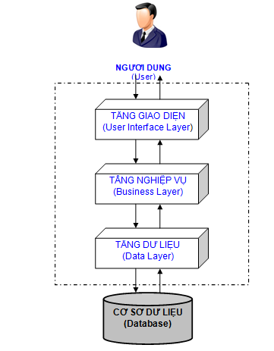
Hình 1. Mô hình kiến trúc phần mềm.

3.1.1. Lớp thực thể (Entity)
STT | Lớp thực thể | STT | Lớp thực thể
1 | BenhNhanDTO.cs | 11 | DangThuocDTO.cs
2 | HoSoBenhNhanDTO.cs | 12 | DonThuocDTO.cs
3 | ChiTietKCBDTO.cs | 13 | ChiTietDonThuocDTO.cs
4 | LoaiKCBDTO.cs | 14 | PhieuThuDTO.cs
5 | KhoaDTO.cs | 15 | LoaiPhieuThuDTO.cs
6 | PhongDTO.cs | 16 | ChiTietPhieuThuDTO.cs
7 | DichVuDTO.cs | 17 | NguoiDungDTO.cs
8 | LoaiDichVuDTO.cs
9 | ThuocDTO.cs
10 | LoaiThuocDTO.cs

3.1.2. Lớp DataAcessLayer
DataConnect.cs

3.1.3. Lớp Bussiness
STT | Lớp Bussiness | STT | Lớp Bussiness
1 | BenhNhanBLL.cs | 11 | DangThuocBLL.cs
2 | HoSoBenhNhanBLL.cs | 12 | DonThuocBLL.cs
3 | ChiTietKCBBLL.cs | 13 | ChiTietDonThuocBLL.cs
4 | LoaiKCBBLL.cs | 14 | PhieuThuBLL.cs
5 | KhoaBLL.cs | 15 | LoaiPhieuThuBLL.cs
6 | PhongBLL.cs | 16 | ChiTietPhieuThuBLL.cs
7 | DichVuBLL.cs | 17 | NguoiDungBLL.cs
8 | LoaiDichVuBLL.cs
9 | ThuocBLL.cs
10 | LoaiThuocBLL.cs

3.1.4. Lớp Giao diện
frmBenhNhan.cs
frmCLS.cs
frmDuoc_VTTH.cs
frmVienPhi.cs
frmDangNhap.cs
frmQuanLyND.cs

3.2. Mô tả kiến trúc
- Kiến trúc tổng quát:
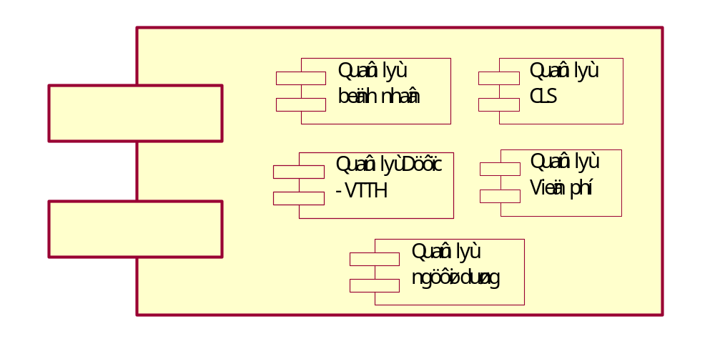
Hình 2. Mô tả kiến trúc phần mềm.

4. THIẾT KẾ DỮ LIỆU

4.1. Mô tả dữ liệu
Dự án phần mềm “Quản lý bệnh viện” chuyển thành cấu trúc dữ liệu class.
Dựa vào CSDL của hệ thống ta có các Lớp Class như sau:
- Class BenhNhan: mô tả thuộc tính và phương thức cho bảng BenhNhan.
- Class HoSoBenhNhan: mô tả thuộc tính và phương thức cho bảng HoSoBenhNhan.
- Class LoaiKCB: mô tả thuộc tính và phương thức cho bảng LoaiKCB.
- Class ChiTietKCB: mô tả thuộc tính và phương thức cho bảng ChiTietKCB.
- Class Khoa: mô tả thuộc tính và phương thức cho bảng Khoa.
- Class Phong: mô tả thuộc tính và phương thức cho bảng Phong.
- Class DichVu: mô tả thuộc tính và phương thức cho bảng DichVu.
- Class LoaiDichVu: mô tả thuộc tính và phương thức cho bảng LoaiDichVu.
- Class Thuoc: mô tả thuộc tính và phương thức cho bảng Thuoc.
- Class LoaiThuoc: mô tả thuộc tính và phương thức cho bảng LoaiThuoc.
- Class DangThuoc: mô tả thuộc tính và phương thức cho bảng DangThuoc.
- Class DonThuoc: mô tả thuộc tính và phương thức cho bảng DonThuoc.
- Class ChiTietDonThuoc: mô tả thuộc tính và phương thức cho bảng ChiTietDonThuoc.
- Class PhieuThu: mô tả thuộc tính và phương thức cho bảng PhieuThu.
- Class LoaiPhieuThu: mô tả thuộc tính và phương thức cho bảng LoaiPhieuThu.
- Class ChiTietPhieuThu: mô tả thuộc tính và phương thức cho bảng ChiTietPhieuThu.
- Class NguoiDung: mô tả thuộc tính và phương thức cho bảng NguoiDung.

4.2. Từ điển dữ liệu

4.2.1. Thiết kế các thuộc tính và phương thức cho các lớp
4.2.1.1. Class BenhNhan:
BenhNhan
maBN : String maQuocGia: String
maDanToc: String maTinhThanh: String
maQuanHuyen: String maNgheNghiep: String
tenBN: String ngaySinh: Date
noiLamViec: String dienThoai: String
email: String cMND: String
soTheBHYT: String giaTriTu: Date
denNgay: Date noiDKBHYT: String
tuyen: String maDoiTuongBH: String
maLoaiBH: String maLoaiKham: String
maGioiTinh: String
set/get
ThemBenhNhan(BenhNhanDTO benhnhanDto)
SuaTTBenhNhan (BenhNhanDTO benhnhanDto)
XoaTTBenhNhan (String id)
TimKiemBenhNhan(String tenBN)

4.2.1.2. Class HoSoBenhNhan:
HoSoBenhNhan
maHSBN: Int maBN : String
tieuHoa: String thanTietNieu: String
coXuongKhop: String tamThan: String
tuanHoan: String thanKinh: String
ngoaiKhoa: String hamTren: String
hamDuoi: String benhRangHamMat: String
taiTraiNoiThuong: String taiPhaiNoiThuong: String
taiTraiNoiTham: String taiPhaiNoiTham: String
benhTaiMuiHong: String matTraiKhongKinh: String
matPhaiKhongKinh: String matTraiCoKinh: String
matPhaiCoKinh: String benhMat: String
sanPhuKhoa: String ghiChu: String
xetNghiemHuyetHoc: String xetNghiemNuocTieu: String
xetNghiemSinhHoa: String xetNghiemTeBao: String
nhipTim: String huyetAp: String
chieuCao: String canNang: String
maPhong: String thoiGianKham: Date
sTTKham: Int ngayKham: Date
trangThai: Int
set/get
ThemHoSoBenhNhan (HoSoBenhNhan hosoDto)
SuaHoSoBenhNhan (HoSoBenhNhan hosoDto)
XoaHoSoBenhNhan (String id)
TimKiemHoSoBenhNhan (String maBN)
4.2.1.3. Class LoaiKCB:
LoaiKCB
maLoaiKham: String
tenLoaiKham: String
set/get MaLoaiKham ()
set/get TenLoaiKham ()
4.2.1.4. Class ChiTietKCB:
ChitietKCB
maChiTietBNK: Int
maHSBN: Int
maPhong: String
thoiGianKham: Date
tenPhong: String
set/get MaChiTietBNK ()
set/get MaHSBN ()
set/get MaPhong ()
set/get ThoiGianKham ()
set/get TenPhong ()
4.2.1.5. Class Khoa:
Khoa
maKhoa: String
tenKhoa: String
set/get MaKhoa ()
set/get TenKhoa ()

4.2.1.6. Class Phong:
Phong
maPhong: String
tenPhong: String
soPhong: String
soLuongCho: Int
thoiGianKham: Date
set/get MaPhong()
set/get TenPhong ()
set/get SoPhong ()
set/get SoLuongCho ()
set/get ThoiGianKham ()
4.2.1.7. Class DichVu:
DichVu
maDichVu: String
tenDichVu: String
donGia: String
maLoaiDichVu: String
set/get MaDichVu ()
set/get TenDichVu ()
set/get DonGia ()
set/get MaLoaiDichVu ()

4.2.1.8. Class LoaiDichVu:
LoaiDichVu
maLoaiDichVu: String
tenLoaiDichVu: String
set/get MaLoaiDichVu ()
set/get TenLoaiDichVu ()
4.2.1.9. Class Thuoc:
Thuoc
maThuoc: String
maLoaiThuoc: String
tenThuoc: String
ghiChu: String
gia: String
cachSuDung : String
set/get MaThuoc ()
set/get MaLoaiThuoc ()
set/get TenThuoc ()
set/get GhiChu ()
set/get Gia ()
set/get CachSuDung ()

4.2.1.10. Class LoaiThuoc:
LoaiThuoc
maLoaiThuoc: String
maDangThuoc: String
tenLoaiThuoc: String
set/get MaLoaiThuoc ()
set/get MaDangThuoc ()
set/get TenLoaiThuoc ()
4.2.1.11. Class DangThuoc:
DangThuoc
maDangThuoc: String
tenDangThuoc: String
ghiChu: String
set/get MaDangThuoc ()
set/get TenDangThuoc ()
set/get GhiChu ()
4.2.1.12. Class DonThuoc:
DonThuoc
maDonThuoc: Int
maCB: String
maHSBN: Int
ngayLapDonThuoc: Date
cachSuDung: String
ghiChu: String
set/get MaDonThuoc ()
set/get MaCB ()
set/get MaHSBN ()
set/get NgayLapDonThuoc ()
set/get CachSuDung ()
set/get GhiChu ()
4.2.1.13. Class ChiTietDonThuoc:
ChiTietDonThuoc
maChiTietDonThuoc: Int
maDonThuoc: String
maThuoc: String
soLuong: String
cachSuDung: String
maHSBN: Int
set/get MaChiTietDonThuoc ()
set/get MaDonThuoc ()
set/get MaThuoc ()
set/get SoLuong ()
set/get CachSuDung ()
set/get MaHSBN ()

4.2.1.14. Class PhieuThu:
PhieuThu
maPhieuThu: Int
maBN : String
maLoaiPhieuThu: String
ghiChu: String
tongTien: String
thoiGianLapPhieu: Date
hopLe: Int
maNV: String
tamThu: String
maHSBN: Int
set/get MaPhieuThu ()
set/get MaBN ()
set/get MaLoaiPhieuThu ()
set/get GhiChu ()
set/get TongTien ()
set/get ThoiGianLapPhieu ()
set/get HopLe ()
set/get MaNV ()
set/get TamThu ()
set/get MaHSBN ()

4.2.1.15. Class LoaiPhieuThu:
LoaiPhieuThu
maLoaiPhieuThu: String
tenLoaiPhieuThu: String
set/get MaLoaiPhieuThu ()
set/get TenLoaiPhieuThu ()
4.2.1.16. Class ChiTietPhieuThu:
ChiTietPhieuThu
maChiTietPhieuThu: Int
maPhieuThu: Int
maDichVu: String
donGia: String
maHSBN: Int
trangThai: Int
uRL: String
set/get MaChiTietPhieuThu ()
set/get MaPhieuThu ()
set/get MaDichVu ()
set/get DonGia ()
set/get MaHSBN ()
set/get TrangThai ()
set/get URL ()

4.2.1.17. Class NguoiDung:
NguoiDung
maND: String
maQuyen: String
tenND: String
set/get MaND ()
set/get MaQuyen ()
set/get TenND ()

4.2.2. Biểu đồ lớp chi tiết
4.2.2.1. Class BenhNhan
4.2.2.2. Class HoSoBenhNhan
4.2.2.3. Class LoaiKCB
4.2.2.4. Class ChiTietKCB
4.2.2.5. Class Khoa
4.2.2.6. Class Phong
4.2.2.7. Class DichVu
4.2.2.8. Class LoaiDichVu
4.2.2.9. Class Thuoc
4.2.2.10. Class LoaiThuoc
4.2.2.11. Class DangThuoc
4.2.2.12. Class DonThuoc
4.2.2.13. Class ChiTietDonThuoc
4.2.2.14. Class PhieuThu
4.2.2.15. Class LoaiPhieuThu
4.2.2.16. Class ChiTietPhieuThu
4.2.2.17. Class NguoiDung

5. THIẾT KẾ CÁC THÀNH PHẦN (PHÂN HỆ)

5.1. Phân hệ “Quản lý bệnh nhân”

5.2. Phân hệ “Quản lý CLS”

5.3. Phân hệ “Quản lý Dược - VTTH”

5.4. Phân hệ “Quản lý Viện phí”

5.5. Phân hệ “Quản lý người dùng”

6. THIẾT KẾ GIAO DIỆN NGƯỜI SỬ DỤNG

6.1. Mô tả tổng quan
- Phần mềm được xây dựng để thực hiện việc quản lý bệnh viện, có 1 tài khoản để đăng nhập vào hệ thống. Khi đăng nhập hệ thống sẽ thực hiện chức năng phân quyền.
  - Bác sỹ, y sỹ có quyền thao tác với các chức năng quản lý bệnh nhân, quy trình KCB, và quản lý CLS.
  - Dược sỹ: sử dụng chức năng về quản lý dược – VTTH.
  - Kế toán: thao tác các nghiệp vụ liên quan tới viện phí và BHYT.

6.1.1.Giới thiệu ngôn ngữ sử dụng
- Microsoft Visual Studio - Visual C#.
Visual Studio là một môi trường tích hợp phát triển phần mềm (integrated development environment (IDE)) của hãng Microsoft. Visual Studio bao gồm một trình biên tập mã hỗ trợ IntellinSense cũng như sắp xếp mã. Tích hợp trình gỡ rối. Tích hợp trình gỡ rối hoạt động cả hai như là một trình gỡ lỗi nguồn cấp và sửa lỗi máy cấp. Visual Studio hỗ trợ các ngôn ngữ lập trình khác nhau bằng ngôn ngữ dịch vụ, cho phép biên tập mã và gỡ lỗi để hỗ trợ gần như bất kỳ ngôn ngữ lập trình nào.
Ngôn ngữ Visual C# (C Sharp) là một ngôn ngữ với các đặc trưng như đơn giản, hiện đại, là ngôn ngữ hướng đối tượng, mạnh mẽ và mềm dẻo, là ngôn ngữ hướng module. Đây là một ngôn ngữ khá phổ biến hiện nay. Chính tính phổ biến và các đặc trưng trên của ngôn ngữ này mà phần mềm Quản lý nhân sự đã được viết trên nền tảng C#.
Chương trình quản lý nhân sự sử dụng công cụ Visual Studio 2012 trên nền tảng ngôn ngữ C#, và sử dụng DotNetBar version 11.0 để thiết kế giao diện.
- SQL Server.
SQL Server là một hệ quản trị cơ sở dữ liệu (RDBMS) nhiều người dùng kiểu Client/Sever đượng phát triển bởi hãng Microsoft. SQL Server sử dụng Transact-SQL để trao đổi dữ liệu giữa Client và SQL Server computer. Một RDBMS bao gồm database, database engine và các ứng dụng để quản lý dữ liệu và các bộ phận khác nhau trong RDBMS. Đây là hệ quản trị cơ sở dữ liệu cơ bản dùng lưu trữ dữ liệu cho hầu hết các ứng dụng lớn hiện nay.Có rất nhiều lý do để sử dụng SQL Server như sự hiệu quả, tính năng ổn định cao, khả năng giám sát thông minh, khả năng truy vấn dữ liệu tốt, lưu trữ được nhiều loại dữ liệu, có khả năng thao tác song hành trên các bảng dữ liệu phân vùng, khả năng tích hợp với system center và đặc biệt là khả năng chuyển đổi qua lại giữa ngôn ngữ ứng dụng C# với ngôn ngữ truy vấn SQL, tăng hiệu quả cao, lập trình dễ dàng. Đây RDBMS mà các lập trình viên không thể bỏ qua.
Phần mềm quản lý nhân sự sử dụng SQL Server 2008, một phiên bản có nhiều cải tiến, thuận tiện trong việc quản lý cơ sở dữ liệu.

6.1.2. Giới thiệu chương trình
- Giao diện chính
Khi chưa đăng nhập thì các thanh công cụ trên form sẽ bị ẩn đi, nên cần đăng nhập để vào chương trình:
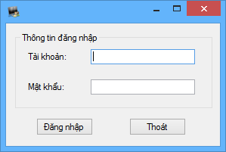

Khi đăng nhập thành công sẽ đến màn hình giao diện chính của chương trình.
- Form chính thiết kế theo dạng TabControl, có 5 tab điều khiển, tương ứng với 5 chức năng chính của chương trình, bao gồm các chức năng quản lý: Bệnh nhân, CLS, Dược – VTTH, Quy trình khám bệnh, Viện phí.
- Ngoài ra, còn có các menu dạng menustrip, gồm 2 danh mục là: người dùng và trợ giúp.
  - Khi chọn thao tác với menu Người dùng, người dùng có thể thực hiện các thao tác đăng xuất, quản trị người dùng, hay thoát khỏi chương trình đang chạy.
  - Menu Trợ giúp, gồm 2 menu con là: Hướng dẫn sử dụng và Thông tin (về chương trình).

6.2. Hình ảnh giao diện

6.2.1. Giao diện quản lý bệnh nhân

- Gồm các thuộc tính:
  - Thông tin cá nhân của bệnh nhân.
  - Hồ sơ bệnh án.
- Các chức năng (button): Thêm mới, Sửa, Xóa, Lưu, Hủy, Thoát.
- Combobox chức năng: Thông tin tìm kiếm bệnh nhân theo mã bệnh nhân, tên bệnh nhân,…
- Gridview: hiển thị danh sách các bệnh nhân chứa đầy đủ các thuộc tính phía trên.

6.2.2. Giao diện quản lý CLS

- Gồm các thuộc tính liên quan đến khám và xét nghiệm CLS trước điều trị.
- Các lable hiện tên các thuộc tính và các textbox tương ứng.
- Các chức năng (button): Thêm mới, Sửa, Xóa, Lưu, Hủy, Thoát.

6.2.3. Giao diện quản lý Dược - VTTH

- Gồm các thuộc tính và chức năng: Quản lý dược, và VTTH.
- Các chức năng (button): Thêm mới, Sửa, Xóa, Lưu, Hủy, Thoát.
- Các lable hiện tên các thuộc tính và các textbox tương ứng.

6.2.4. Giao diện quản lý quy trình khám bệnh

- Các chức năng (button): Thêm mới, Sửa, Xóa, Lưu, Hủy, Thoát.
- Các lable hiện tên các thuộc tính và các textbox tương ứng.

6.2.5. Giao diện quản lý Viện phí

- Các chức năng (button): Thêm mới, Sửa, Xóa, Lưu, Hủy, Thoát.
- Các lable hiện tên các thuộc tính và các textbox tương ứng.

6.2.6. Giao diện quản lý người dùng
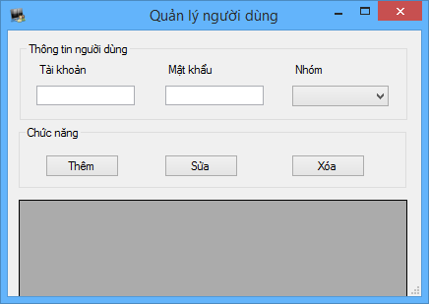
- Gồm các thuộc tính:
- Các chức năng (button): Thêm, Sửa, Xóa.
- Các lable hiện tên các thuộc tính và các textbox tương ứng.
- Gridview: hiển thị danh sách các người dùng chứa đầy đủ các thuộc tính phía trên.

6.2.7. Giao diện thông tin chương trình
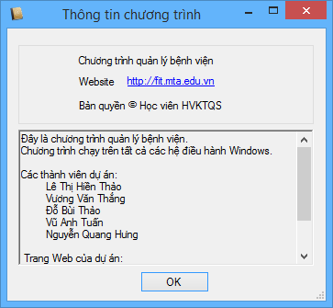
- Gồm các thuộc tính:
- Các chức năng (button): OK (đóng form).

6.2.8. Giao diện hướng dẫn sử dụng
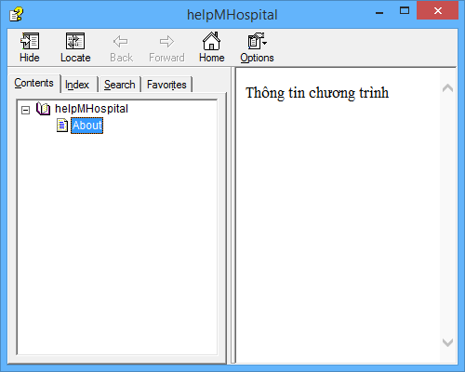

6.3. Các đối tượng giao diện và hoạt động đi kèm

6.3.1. Menu
- Menu là một tập hợp các lựa chọn cho phép người dùng chọn bằng chuột hoặc bàn phím với tab. Thường có 2 dạng menu, menu ngang mà menu dọc, trong đó menu ngang các mục lựa chọn được xếp theo hàng ngang phù hợp với các menu có ít lựa chọn. Menu dọc, các lựa chọn được xếp theo chiều dọc có thể được xổ xuống khi người dùng rê hoặc click chuột.
- Trong hệ thống, có sử dụng cả 2 loại menu trên. Khi rê chuột qua, đối với menu ngang, lựa chọn sẽ đổi màu, phát sáng, đối với menu dọc thì các item con sẽ xổ ra.

6.3.2. Form
- Form là một dạng điều kiển có chứa nhiều các điều khiển khác bên trong như nhãn, textbox, radio button, …Khi có form người dùng phải nhập các thông tin để submit vì vậy form được dùng nhiều trong công đoạn nhập dữ liệu. Trong hệ thống, form được sử dụng chủ yếu khi có yêu cầu nhập dữ liệu từ user
Ví dụ về form được sử dụng trong hệ thống

6.3.3. Control kéo thả
- Control kéo thả là một dạng điêu khiển hỗ trợ người dùng di chuyển các item, file từ vùng này đến vùng khác bằng cách chọn nhiều item, kéo vào vùng cần đến.

6.3.4. Grid View, List View
- Grid view, list view là hai dạng xem của danh sách để hiện thị nhiều item, tuy nhiên grid view thì hiển thị dạng lưới phù hợp với cách trình bày nhiều sản phẩm, trong khi đó list view thì hiện thị theo dòng-một item một dòng.

6.3.5. Message box, Dialog
- Message box, diaglog là một dạng cửa sổ hiện lên nhằm thông báo, cảnh báo, xác nhận trước khi người dùng thực hiện một chức năng nào đó.

6.3.6.Button
- Button: Được sử dụng để submit thông tin, cách thức quen thuộc để lưu thông tin của form hiện nay.
- Ví dụ về hình ảnh button:
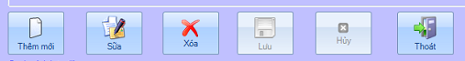

6.3.7.Textbox
- Textbox: Được lựa chọn do trường thông tin nhập vào là ngắn.

7. PHỤ LỤC

7.1. Sơ đồ phân rã chức năng
- Ký hiệu sử dụng:
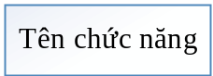 Chức năng của hệ thống
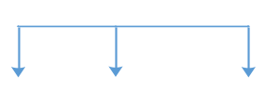 Quan hệ phân cấp
- Sơ đồ:
